**Les défis du Père Noël**

**Situation # 1**

Le Père Noël doit fabriquer des trains miniatures pour les enfants qui ont été sages cette année. Il doit faire travailler 7 lutins des tropiques (les lutins septentrionaux coûtent trop cher…) pour chaque enfant concerné. On s’intéresse au lien entre le nombre d’enfants sages et le nombre de lutins.

Variable indépendante :

Variable dépendante :

Taux de variation :

Règle :

Tableau :

|  |  |
| --- | --- |
|  |  |
| 0 |  |
| 1 |  |
| 2 |  |
| 3 |  |
| 4 |  |

Graphique :

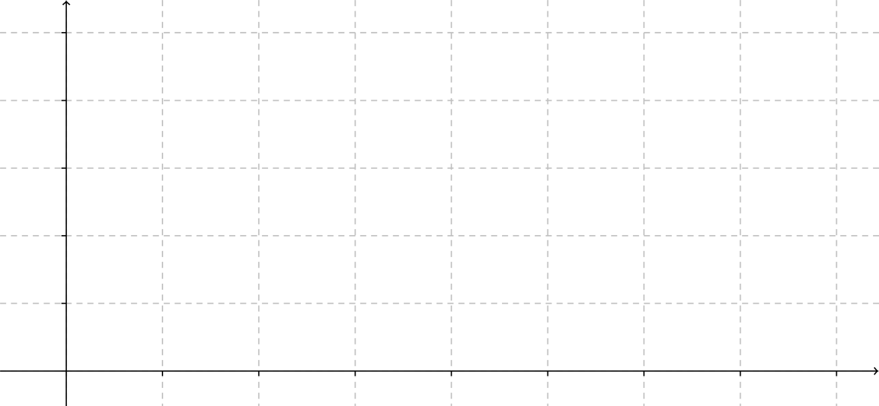

**Situation # 2**

Le Père Noël devra peut-être placer une commande pour des roues pour les trains miniatures à produire. On a besoin d’un certain nombre de roues par train. Heureusement, une réserve de roues traîne quelque part en boutique de telle sorte qu’avec 50 trains à construire, les lutins n’auraient aucune roue à commander puisque 112 roues de la réserve seraient encore inutilisées. Par contre, avec 70 trains à construire, 48 roues manqueraient et devraient être placées en commande. On s’intéresse au lien entre le nombre de roues à commander et le nombre d’enfants sages qui vont se mériter un train miniature.

Variable indépendante :

Variable dépendante :

Taux de variation :

Règle :

Tableau :

|  |  |
| --- | --- |
|  |  |
| 0 |  |
| 20 |  |
|  | -192 |
|  | 0 |
| 100 |  |

Graphique :

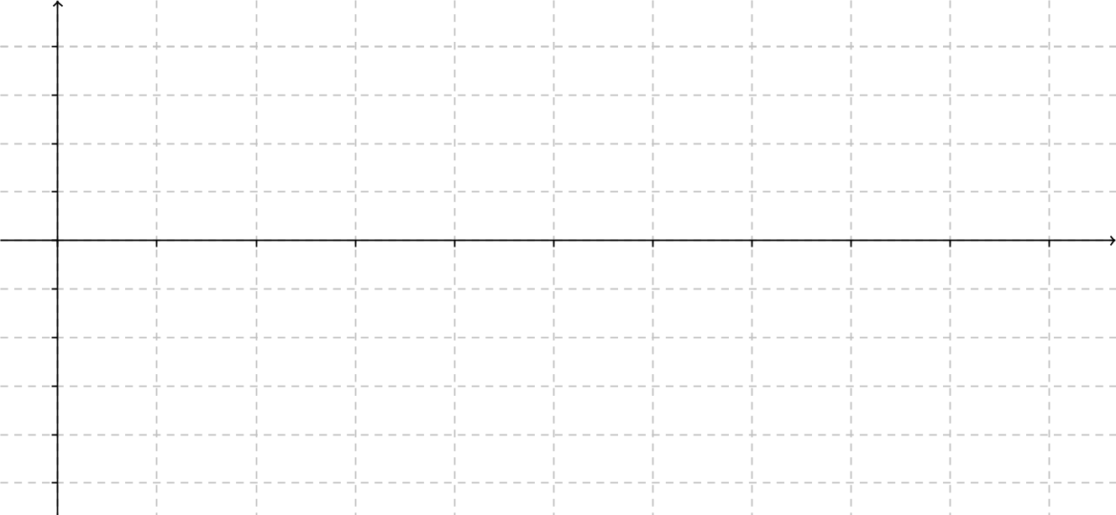

**Situation # 3**

La *Noëllemobile* doit consommer plusieurs litres d’essence pour voyager vers les enfants sages dispersés dans le monde. Ainsi, après 30 km parcourus depuis la fabrique du Père Noël, il ne restera que 43,5 litres d’essence en réservoir. Puis, 10 kilomètres plus loin, il n’en restera que 42. On s’intéresse au lien entre la distance parcourue et la quantité d’essence restante.

Variable indépendante :

Variable dépendante :

Taux de variation :

Règle :

Tableau :

|  |  |
| --- | --- |
|  |  |
| 0 |  |
| 50 |  |
|  | 36 |
|  | 0 |
| 400 |  |

Graphique :



**Situation # 4**

Dans les maisons où le Père Noël fait une visite, un biscuit au chocolat est déposé sur une table de salon. Peu importe le temps nécessaire pour descendre et remonter la cheminée, il n’y aura qu’un seul biscuit comme salaire. On s’intéresse au lien entre le nombre de biscuits reçus par le Père Noël pour sa visite chez la famille Lafleur et le temps nécessaire pour entrer et sortir de la maison.

Variable indépendante :

Variable dépendante :

Taux de variation :

Règle :

Tableau :

|  |  |
| --- | --- |
|  |  |
| 0 |  |
| 1 |  |
|  | 1 |
| 7 |  |
| 10 |  |

Graphique :

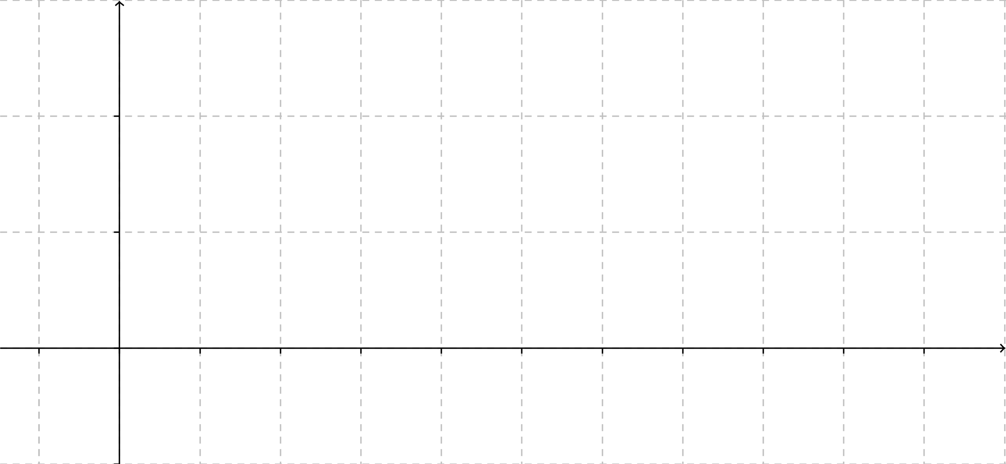

**Situation # 5**

En déposant les petits trains dans les maisons, le Père Noël fait la récolte des biscuits au chocolat laissés en guise de remerciement. Les biscuits offrent 150 calories à notre héros, qui en avait déjà ingurgité 5000 le matin avant de commencer sa tournée. On s’intéresse au lien entre le nombre de calories consommées depuis le matin et le nombre de biscuits mangés.

Variable indépendante :

Variable dépendante :

Taux de variation :

Règle :

Tableau :

|  |  |
| --- | --- |
|  |  |
| 0 |  |
| 2 |  |
|  | 5600 |
|  | 5900 |
| 8 |  |

Graphique :

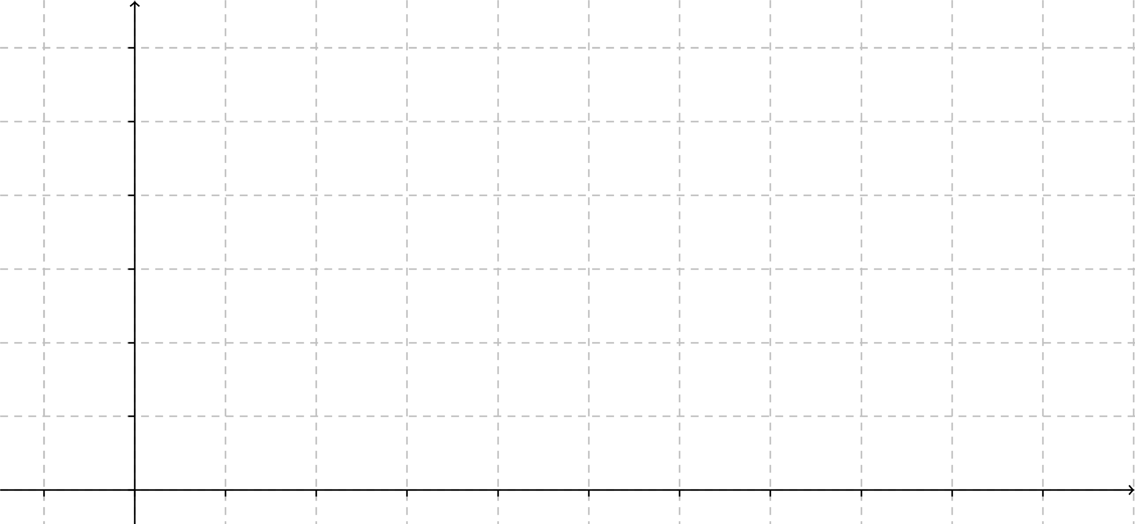

**Situation # 6**

Le Père Noël a quand même la décence de garder 5 douzaines de biscuits pour ses lutins des tropiques qui devront se les partager de façon équitable. On s’intéresse au lien entre le nombre de biscuits par lutin et le nombre de lutins qui les mangeront.

Variable indépendante :

Variable dépendante :

Taux de variation :

Règle :

Tableau :

|  |  |
| --- | --- |
|  |  |
| 1 |  |
| 2 |  |
|  | 6 |
|  | 3 |
| 120 |  |

Graphique :

